De gravure “Melencolia – I “ van Albrecht Dürer (Versie 20210922)

Wij moesten vroeger als leerlingen in de 8e klas van de Vrijeschool Amsterdam (Geert Groote School) deze gravure proberen na te tekenen. Op de gravure zijn platonische lichamen te zien. Maar welke zijn dat - afgezien van de bol die heel duidelijk is op de voorgrond? Wij vonden het een moeilijke opdracht, toen in begin jaren '60.

Maar terugdenkend, heb ik het gevoel dat dit een zinvolle oefening is om te doen met je klas. Je inleven in een kunstwerk en te proberen in de huid er van te kruipen is door de eeuwen heen een zéér goede oefening gebleken, gedaan door vele groten der aarde, zoals Piacsso, van Gogh, Modigliani en vele anderen.

Wij kregen als leerlingen van onze tekenleraar het volgende te horen over het thema: Dürer (1471 - 1528) zou hebben willen aangeven, dat na de middeleeuwen een nieuw tijdperk voor de mensheid zou aanbreken, waarbij een soort wereldse melancholie overwonnen zou worden Dat nieuwe tijdperk was natuurlijk de renaissance! En dat overwinnen zit 'm in de letter "i". De gravure heet dus niet Melancholia (zoals de gravure meestal wordt genoemd), maar Melencolia-i. Wat zoveel betekent als: het tijdperk van de wereldse zwaarmoedigheid is voorbij/overwonnen! Je kunt bij de "i" ook heel goed denken aan het "i"-gebaar uit de euritmie. Als je daarbij ook nog een stap naar voren zet, betreed je een nieuwe ruimte en een nieuwe tijd! Voor de afbeelding van de gravure klik HIER (Wikipedia)

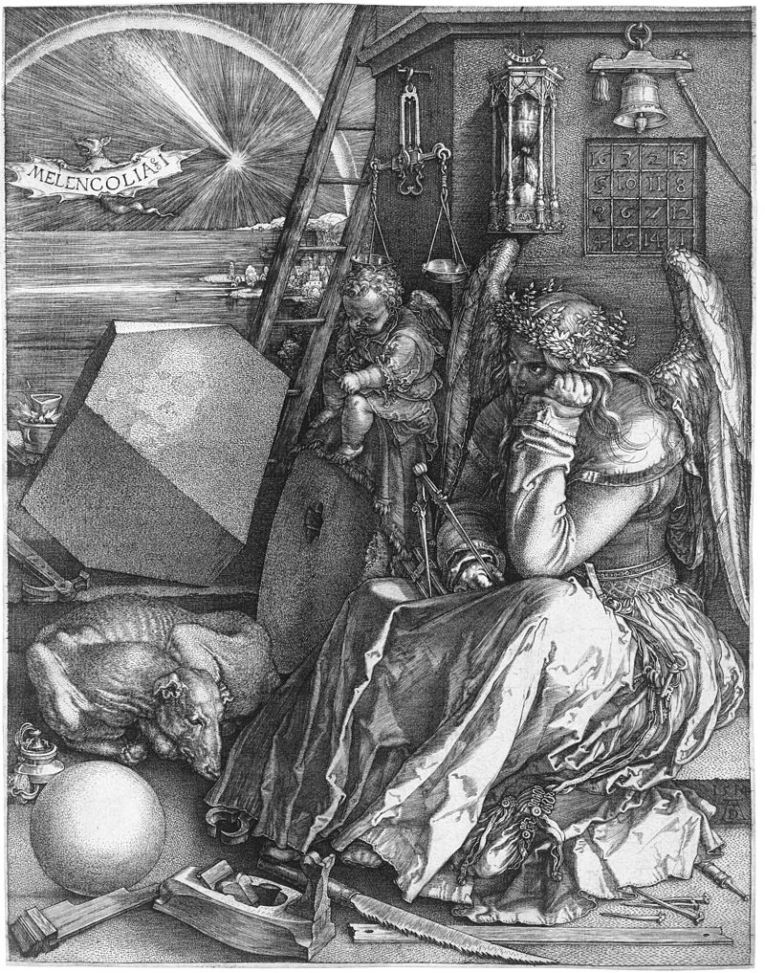

0-0-0-0-0

